1.1.2地球的公转 导学案

学习目标
1.理解地球自转与公转的基本规律
2.分析地球运动的地理意义
‌3.掌握地理现象与地球运动的关联性

学习重点
1.地球公转的基本概念、方向、周期及其与自转的关系。
2.地球公转的轨道、速度变化及其对季节变化的影响。
学习难点
1.理解地球公转速度的变化规律及其对季节变化的影响。
2.区分恒星年和回归年的概念及其应用

导学过程
一、课前预习
- 阅读教材：阅读教材中关于地球公转的部分，了解地球公转的基本概念和方向。
- 思考问题：
  - 地球公转的方向是什么？与自转方向有什么关系？

  - 地球公转的周期有哪些？它们有什么区别？

  - 地球公转的速度是如何变化的？这种变化对季节有什么影响？

二、课堂学习
任务一：地球公转的基本概念
- 教师讲解：
  - 地球公转的定义：地球绕太阳的运动。
  - 地球公转的方向：自西向东（从北极上空看是逆时针，从南极上空看是顺时针）。
- 学生活动：
  - 观察地球公转的动画图，理解公转方向。
  - 思考：地球公转方向与自转方向是否一致？

任务二：地球公转的周期
- 教师讲解：
  - 恒星年：太阳两次经过地球和遥远恒星连线中间的时间，周期为365天6时9分10秒，角度为360°，用于天文研究。
  - 回归年：太阳直射点两次直射在春分点中间的时间，周期为365天5时48分46秒，角度稍少于360°，用于生活中（如闰年的计算）。
- 学生活动：
  - 比较恒星年和回归年的区别，理解它们的应用场景。
  - 思考：为什么生活中使用回归年而不是恒星年？

任务三：地球公转的速度变化
- 教师讲解：
  - 近日点：地球距离太阳最近的点，公转速度最快（1月初）。
  - 远日点：地球距离太阳最远的点，公转速度最慢（7月初）。
  - 规律：距离太阳越近，公转速度越快；距离越远，速度越慢。
- 学生活动：
  - 观察地球公转速度变化的动画图，理解近日点和远日点的速度差异。
  - 思考：为什么北半球夏半年比冬半年长？

任务四：练习题巩固
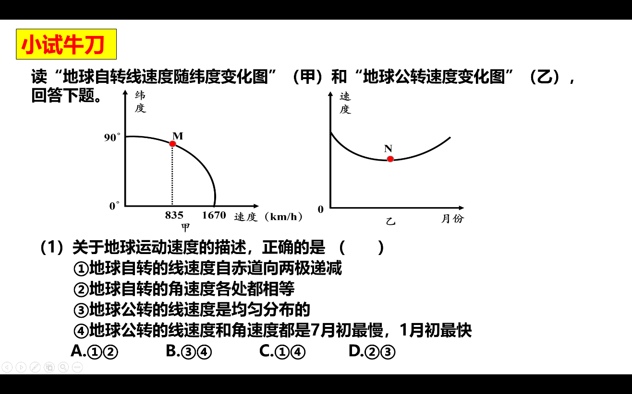
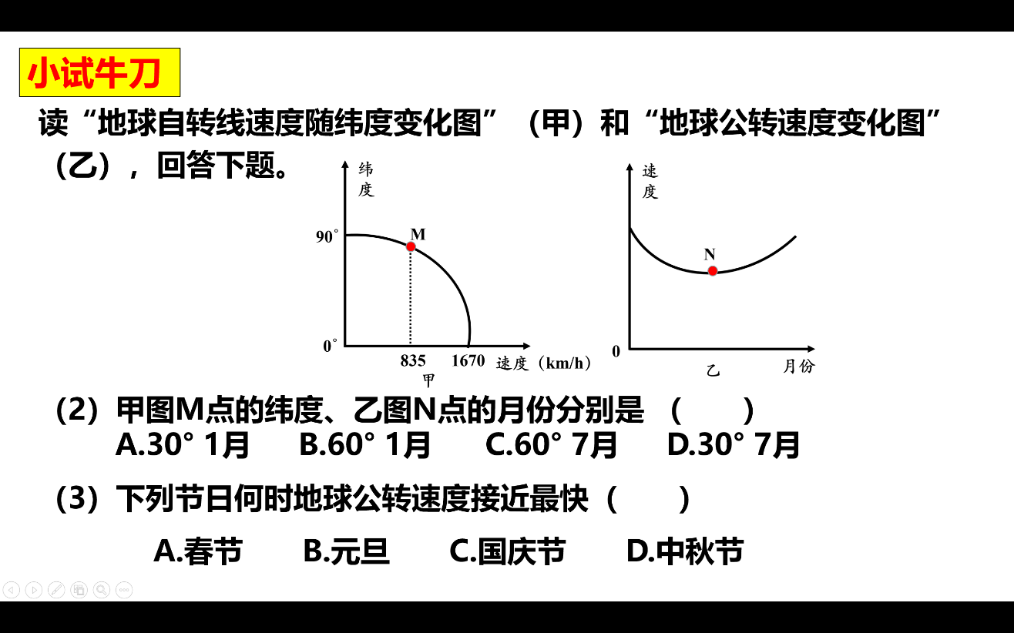
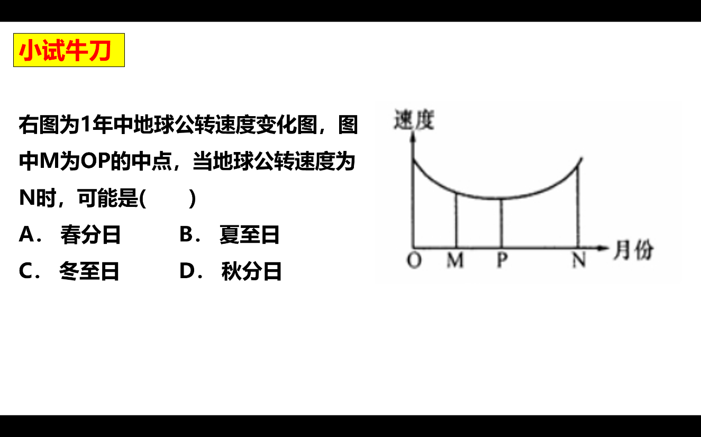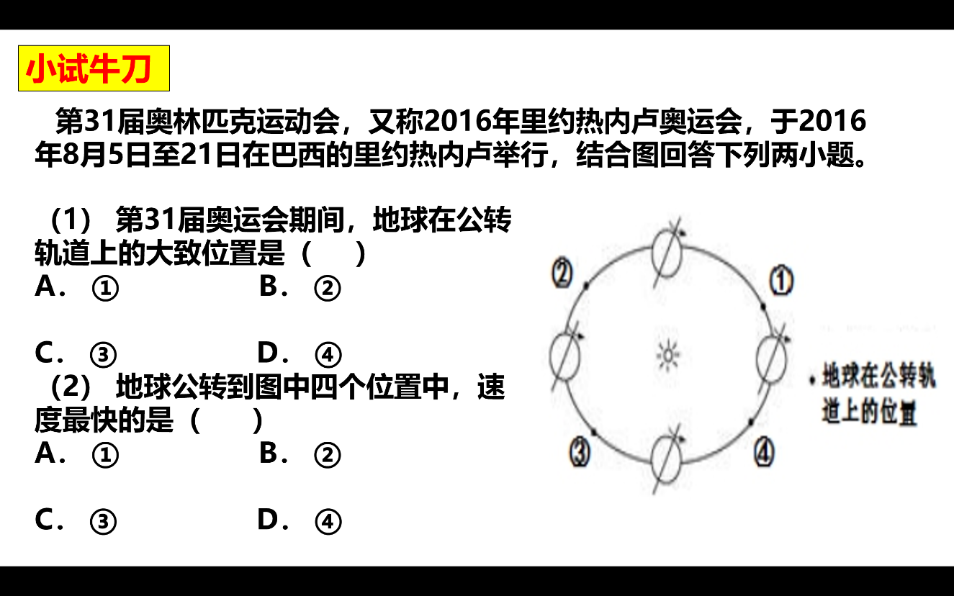
三、课后巩固
- 完成作业：
  - 完成课后练习题，巩固地球公转的相关知识。
  - 观察生活中的季节变化，思考地球公转速度变化对季节的影响。
- 拓展思考：
  - 为什么我们感觉冬天比夏天过得快？
  - 地球公转速度的变化对我们的生活有哪些影响？

四、学习反思

